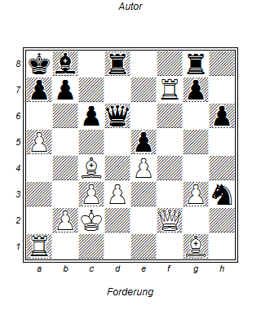

Rubinstgein Hromadka
1.Db6!! Td7
(axb6 2.axb6+ La7 3.TxLa7+ Kb8 4. Tfxb7 Kc8 5.Lc5 und Matt ist nicht abzuwehren
2.Lc5 Txf7
3. Lxd6 Ff2
4.Dxf2 Sxf2
5.Lc5 1:0

